PREFERENSI PENEMPELAN, PERTUMBUHAN, DAN SINTASAN LARVA TERIPANG PASIR Holothuria scabra PADA SUBSTRAT LAMUN YANG BERBEDA

Lisa F. Indriana*⁾, Yuli Afrianti**⁾, Sitti Hilyana**⁾, Muhammad Firdaus*⁾

*⁾Balai Bio Industri Laut Mataram, Pusat Penelitian Oseanografi, LIPI
Teluk Kodek, Melaka, Pamenang, Lombok Utara, NTB 83352
*E-mail: lisaindriana23@gmail.com

**⁾Program Studi Budidaya Perairan, Fakultas Pertanian, Universitas Mataram

ABSTRAK
Teripang pasir Holothuria scabra merupakan komoditas hasil laut yang bernilai ekonomis tinggi. Penangkapan berlebihan stok di alam mendorong berkembangnya kegiatan budidaya. Penempelan merupakan fase kritis pada larva teripang karena terjadi peralihan sifat planktonis ke bentik yang memerlukan susbtrat. Penelitian ini bertujuan untuk mengetahui preferensi penempelan, pertumbuhan dan sintasan larva H. scabra fase penempelan pada substrat lamun yang berbeda. Penelitian menggunakan metode eksperimental Rancangan Acak Lengkap dengan perlakuan 4 jenis daun lamun berbeda dan 5 ulangan. Perlakuan terdiri dari Enhalus acoroides (L1), Syringodium isoetifolium (L2), Cymodocea serrulata (L3) dan Cymodocea rotundata (L4). Jumlah awal larva sebanyak 1000 individu dan substrat dirangkai dengan luasan yang sama sebesar 12 cm x 17 cm untuk setiap unit penelitian. Hasil penelitian menunjukkan jenis lamun yang digunakan sebagai substrat berpengaruh secara nyata terhadap preferensi penempelan dan sintasan larva teripang pasir, namun tidak berpengaruh terhadap pertumbuhan. E. acoroides menunjukkan hasil terbaik dengan preferensi penempelan 0,26 ind cm⁻² dan sintasan 10,66%, sehingga layak digunakan sebagai substrat penempelan dalam pembenihan teripang pasir H. scabra.

KATA KUNCI : Holothuria scabra, larva, penempelan, substrat, lamun

ABSTRACT : Settlement Preferences, Growth, and Survival of Sandfish Holothuria scabra Larvae on different seagrass substrates
Sandfish Holothuria scabra is marine commodities with a high economic value. Overfishing of natural stocks has compelled an interest to start aquaculture practice. Settlement is a critical phase for the planktonic larvae as they will transform to benthic form in the presence of substrate. This study aims to evaluate the settlement preferences, growth and survival rate of H. scabra larvae settled on different seagrass bed. The research was conducted using the Completely Randomized Design with four types of seagrass leaves and five repetition. The treatments consist of Enhalus acoroides (L1), Syringodium isoetifolium (L2), Cymodocea serrulata (L3) and Cymodocea rotundata (L4). Initial number of larvae was 1000 individuals and the substrate was set with same width 12 cm x 17 cm for each unit. Results indicated that settlement preference and survival rate of H. scabra larvae was significantly affected by seagrass used as substrate while no significantly differences observed for growth. E. acoroides showed best result with 0,26 ind cm⁻² settelement preference and 10,66% survival rate, so that suitable to be used as settlement substrate in H. scabra hatchery.

KEYWORDS: Holothuria scabra, larvae, settlement, substrate, seagrass

PENDAHULUAN
Indonesia merupakan salah satu produsen utama produk teripang kering dari hasil perikanan tangkap (Tuwo, 2004; Choo, 2008). Volume ekspor produk teripang Indonesia pada tahun 2012 adalah sebesar 905.233 kg dengan nilai US$ 4.613.120 (KKP, 2013). Teripang pasir (Holothuria scabra, Jaeger) merupakan salah satu jenis teripang yang dieksploitasi secara komersial. Spesies ini memiliki nilai ekonomis tinggi, volume perdagangan yang besar, dan relatif mudah ditemukan di perairan dangkal (Choo, 2008; Tuwo, 2004; Battaglene et al., 2002; Hair et al., 2011; Purcell, 2014). Praktek tangkap lebih tanpa disertai manajemen stok yang baik berdampak pada penurunan populasi di alam dan mendorong spesies ini digolongkan sebagai salah satu biota yang terancam (Conand, 2004; Conand et al., 2014) .
Kegiatan budidaya merupakan salah satu upaya untuk mengurangi eksploitasi populasi H. scabra di alam. Berdasarkan pertimbangan berbagai aspek bioekonomi, jenis teripang ini berpeluang dibudidayakan secara ekstensif di daerah tropis melalui sistem sea ranching maupun budidaya tambak (Purcell et al., 2012). Studi mengenai teknologi budidaya H. scabra melalui pendekatan riset sudah mulai berkembang meskipun masih menghadapi berbagai kendala dalam pelaksanaanya (Eriksson et al., 2012; Purcell et al., 2012; Robinson et al., 2013). Riset budidaya H. scabra ini di Indonesia antara lain telah dilakukan di Balai Bio Industri Laut Pusat Penelitian Oseanografi LIPI Mataram sejak tahun 2011, dengan fokus penelitian meliputi penyediaan induk matang gonad, pemijahan, pemeliharaan larva, pemeliharaan juvenil dan pembesaran.
Salah satu kendala utama dalam kegiatan budidaya H. scabra adalah rendahnya tingkat kelangsungan hidup selama pemeliharaan larva dan fase juvenil awal (Purcell et al., 2012), terutama saat melalui fase kritis penempelan dan proses metamorfosis (Yanagisawa, 1998; Mercier et al., 2000a). Salah satu faktor yang memengaruhi keberhasilan proses penempelan, pertumbuhan dan kelangsungan hidup larva echinodermata adalah jenis substrat. Substrat yang tepat mampu menyediakan kondisi lingkungan mikro yang sesuai untuk larva sehingga dapat menginduksi proses metamorfosis dan mendukung pertumbuhan (Mercier et al., 2000a).
Beberapa jenis bahan telah diujicobakan sebagai substrat penempelan larva H. scabra antara lain pecahan karang, pasir, substrat buatan (waring, kain, plat plastik), maupun tumbuhan seperti makroalga dan lamun. Hasil yang diperoleh menunjukkan bahwa lamun cenderung memberikan nilai sintasan tertinggi (Mercier et al., 2000a; Indriana et al., 2013a; Indriana et al., 2014). Hal tersebut disebabkan daun lamun mengandung substansi yang bisa menginduksi metamorfosis dan menyediakan nutrisi yang dibutuhkan untuk pertumbuhan larva teripang pasir saat memasuki stadia juvenil (Ivy & Giraspy, 2006).
Ekosistem padang lamun sebagai habitat H. scabra umumnya ditumbuhi oleh berbagai jenis lamun antara lain Thalassia hemprichii, Enhalus acoroides, Cymodocea serrulata, C. rotundata, Halodule univervis dan Syringodium isoetifolium. (Mercier et al., 2000b; Purcell & Kirby, 2006). Setiap jenis lamun tentunya memiliki karakteristik khas dan menyediakan lingkungan mikro yang berbeda untuk larva. Penelitian ini bertujuan untuk mengetahui preferensi penempelan, pertumbuhan dan sintasan larva teripang pasir pada 4 jenis lamun yang berbeda sebagai substrat, yaitu Enhalus acoroides, Syringodium isoetifolium, Cymodocea serrulata dan Cymodocea rotundata.

BAHAN DAN METODE
Penelitian dilaksanakan pada tanggal 16 April hingga 20 Mei 2014, bertempat di Laboratorium Budidaya Laut, Balai Bio Industri Laut, Pusat Penelitian Oseanografi, LIPI. Penelitian menggunakan metode eksperimental dengan Rancangan Acak Lengkap yang terdiri atas 4 perlakuan dan 5 ulangan sehingga diperoleh 20 unit percobaan. Perlakuan uji yang diberikan adalah penggunaan jenis lamun yang berbeda sebagai substrat penempelan larva H. scabra yaitu Enhalus acoroides (L1), Syringodium isoetifolium (L2), Cymodocea serrulata (L3) dan Cymodocea rotundata (L4).
Larva yang digunakan dalam penelitian diperoleh melalui pemijahan massal induk H. scabra yang dirangsang menggunakan metode kejut suhu (thermal shock) dengan menaikkan suhu sebesar 3-5°C (Giraspy & Walsalam, 2010; Kumara et al., 2013). Larva stadia auricularia yang bersifat planktonis diberi pakan berupa mikroalga dari jenis Chaetoceros sp (Battaglene & Seymour, 1998; Indriana et al., 2013b; James, 1999; Jangoux et al, 2001; Pitt, 2001), Isochrysis sp (Indriana et al., 2013b; James, 1999 ; Morgan, 2001; Pitt, 2001), Pavlova sp (Dabbagh & Sedaghat, 2012; Ivy & Giraspy, 2006) dan Nannochloropsis sp. Pemberian pakan campuran 4 jenis fitoplankton tersebut dilakukan setiap pagi hari dengan kepadatan 20.000 sel ml⁻¹.
Larva stadia doliolaria akhir berumur 14 hari setelah pembuahan (hsp) disaring menggunakan plankton net 80 µm. Sebanyak 1000 larva untuk setiap unit percobaan dipelihara pada kepadatan 100 individu L⁻¹ dalam wadah plastik berisi 10 L air laut yang telah disaring dengan cartridge filter 5 µm dan disterilisasi dengan sinar UV. Sebagai substrat penempelan digunakan daun lamun yang berasal dari perairan Teluk Kodek dan Teluk Kombal, Lombok Utara. Lembaran daun lamun dirangkai dengan luasan 12 cm x 17 cm, dijepit dengan bambu di salah satu sisinya dan diletakkan dalam wadah percobaan. Wadah percobaan ditempatkan secara indoor, diberi aerasi ringan dan dilakukan pergantian air sebanyak 75% setiap dua hari selama 19 hari masa percobaan. Selama masa percobaan penempelan larva tidak diberikan pakan tambahan.
Pengamatan perkembangan larva dilaksanakan secara kontinu dengan menggunakan mikroskop. Pengamatan parameter preferensi penempelan, sintasan dan pertumbuhan dilakukan di awal dan akhir masa pemeliharaan menggunakan persamaan 1, 2, 3, dan 4. Analisa proksimat dilakukan untuk mengetahui kandungan nutrisi jenis lamun yang akan digunakan sebagai substrat penempelan. Analisis yang dilakukan meliputi kandungan lemak menggunakan metode Folch, kandungan protein menggunakan metode Kjeldahl, analisis kandungan abu dan air menggunakan metode gravimetri serta analisis kandungan serat kasar (Takeuchi, 1988). Sedangkan parameter kualitas air yang meliputi suhu, salinitas dan pH diukur setiap dua hari sekali selama masa pemeliharaan.

Perhitungan preferensi penempelan menggunakan persamaan 1:
PP = (Nt / L) ............................................................. (1)
Keterangan:
PP = Preferensi penempelan (individu cm⁻²)
Nt = Jumlah individu yang menempel (individu)
L = Luas permukaan daun lamun (cm²)

Perhitungan sintasan menggunakan persamaan 2 (Effendie, 2002):
Sitasan = (Nt / No) x 100% ............................................ (2)
Keterangan:
Sintasan = (%)
Nt = Jumlah individu akhir (individu)
N_{o} = Jumlah individu awal (individu)

Perhitungan pertumbuhan panjang menggunakan persamaan 3 (Effendie, 2002):
P = P_{t} – P₀ .............................................................. (3)
Keterangan:
P = Pertumbahan panjang biota uji (mm)
P_{t} = Panjang akhir biota uji (mm)
P_{o} = Panjang awal biota uji (mm)

Perhitungan laju pertumbuhan spesifik menggunakan persamaan 4 (Carillo et al, 2010):
LPS = ((ln Pt – ln Po) / t) x 100% ............................. (4)
Keterangan:
LPS = Laju pertumbuhan spesifik (% hari⁻¹)
Pt = Panjang akhir biota uji (mm)
Po = Panjang awal biota uji (mm)
T = Waktu pemeliharaan (hari)

Data preferensi penempelan, pertumbuhan dan tingkat kelangsungan hidup dianalisis ragam (ANOVA), jika terdapat perbedaan nyata dilanjutkan dengan uji Tukey pada tingkat kepercayaan 95%. Sedangkan data kandungan nutrisi dan kualitas air dibahas secara deskriptif. Analisis data dilakukan dengan menggunakan perangkat lunak IBM SPSS Statistics 20.0.

HASIL DAN PEMBAHASAN
Pemijahan Induk dan Perkembangan Larva
Sejumlah 72 ekor induk H. scabra yang berasal dari perairan Kayangan, Lombok Timur dengan bobot rerata 95,32+15,05 g individu⁻¹ (kisaran berat 70-100 g) dipijahkan secara massal di laboratorium pada tanggal 16 April 2014. Induk tersebut dalam keadaan sehat, segar dan tidak terdapat luka di permukaan tubuhnya. Upaya rangsang pijah dengan menggunakan metode kejut suhu berhasil menginduksi induk jantan maupun betina. Persentase keberhasilan pemijahan dalam penelitian ini mencapai 9,72% yang terdiri atas empat ekor induk jantan dan tiga ekor induk betina. Jumlah telur yang dihasilkan sebanyak 1.246.000 butir dengan fekunditas rerata 415.333 butir individu⁻¹. Keberhasilan metode kejut suhu (thermal shock) pada penelitian ini, sejalan dengan beberapa penelitian sebelumnya yang melaporkan efektifitas metode tersebut dalam menginduksi pemijahan H. scabra (Pitt, 2001; Battaglene et al., 2002; Ivy & Giraspy, 2006; Giraspy & Walsalam, 2010; Dabbagh & Sedaghat, 2012; Kumara et al., 2013; Mazlan & Hashim, 2015).
Informasi perkembangan larva H. scabra dalam penelitian ini disajikan dalam tabel 1. Berdasarkan hasil pengamatan, tahapan perkembangan larva pada penelitian ini berlangsung normal dan seragam untuk seluruh perlakuan. Meskipun demikian terdapat indikasi bahwa metamorfosis larva berlangsung lebih lambat. Telur hasil pemijahan yang telah terbuahi mengalami embriogenesis, menetas dan mulai memasuki stadia auricularia awal kurang lebih 24 jam setelah pemijahan hingga berumur 12 hari setelah pembuahan (hsp). Jangka waktu yang diperlukan dalam proses tersebut lebih lama jika dibandingkan dengan beberapa hasil penelitian lainnya yang umumnya berada pada kisaran 2 hingga 10 hsp (Battaglene, 1999; Agudo, 2006; Vaitilingon et al., 2016).
Selanjutnya, larva mulai memasuki stadia dolilaria pada umur 12-16 hsp. Hasil tersebut juga lebih lambat dibandingkan beberapa penelitian sebelumnya yang melaporkan bahwa larva H. scabra memasuki stadia doliolaria pada umur 10 hsp (Agudo, 2006) sampai 15 hsp (Rasolofonirina & Jangoux, 2005). Meskipun memerlukan waktu yang lebih lama, tidak ditemukan abnormalitas dalam hal ukuran. Berdasarkan hasil pengamatan, stadia doliolaria akhir mulai muncul pada umur 14 hsp dengan ukuran berkisar pada 620-630 µm (Gambar 1a). Kisaran ukuran larva pada stadia doliolaria relatif sama dengan ukuran yang digunakan dalam beberapa penelitian terdahulu (Indriana et al., 2013a; Indriana et al, 2014). Saat mencapai stadia doliolaria, larva berada dalam kondisi non-feeding (Mazlan et al., 2015) dan siap dipindahkan ke dalam wadah perlakuan yang telah diisi dengan daun lamun sebagai substrat penempelan (Gambar 1b).

Tabel 1. Perkembangan larva H. scabra
Table 1. Development of H. scabra larvae
Fase  Phase | Waktu Perkembangan Larva (hsp = hari setelah pembuahan)  Larvae Development Time (daf = day after fertilisation)
 | Hasil Penelitian  Present Study | Penelitian Lainnya Other Study  (Battaglene, 1999; Agudo, 2006; Vaitilingon et al., 2016)
Embrio | 0-1 | 0-2
Auricularia | 1-12 | 2-10
Doliolaria | 12-16 | 10-12
Pentactula | 16-20 | 12-15
Early Juvenile | >20 | >14

Setelah dipindahkan ke wadah perlakuan, larva stadia doliolaria mulai menempel pada substrat dan selajutnya bermetamorfosis menjadi pentactula. Stadia tersebut yang dicirikan oleh mulai terbentuknya tentakel dan kaki tabung hingga sempurna (Indriana et al., 2013a). Pada penelitian ini, stadia pentactula mulai dapat diamati pada umur 16 hsp. Variasi waktu yang diperlukan untuk mencapai stadia pentactula relatif tinggi, beberapa penelitian yang telah dilakukan menunjukkan bahwa stadia pentactula dapat dicapai pada hari ke 16 (Kumara et al., 2013), hari ke 12 (Pitt, 2001), hari ke 14 (Purcell et al., 2002), hari ke 17 (Rasolofonirina & Jangoux, 2005), atau hari ke 19 (Ivy & Giraspy, 2006).
Secara umum, fase juvenil awal baru dicapai pada umur 20 hsp, sekitar 6 hari lebih lama dibandingkan selang waktu yang dilaporkan oleh Battaglene (1999), Agudo (2006) dan Vaitilingon et al. (2016) yaitu mulai umur 14 hsp. Dalam praktek pembenihan secara massal, variasi waktu yang diperlukan oleh larva teripang untuk metamorfosis merupakan hal yang umum ditemui. Hal tersebut dapat dipengaruhi oleh berbagai faktor seperti kualitas induk, kondisi larva, ketersediaan pakan, kondisi lingkungan, dan metode pemeliharaan (Agudo, 2006).

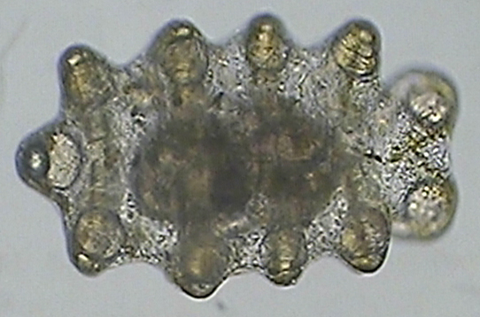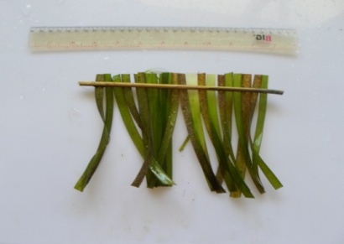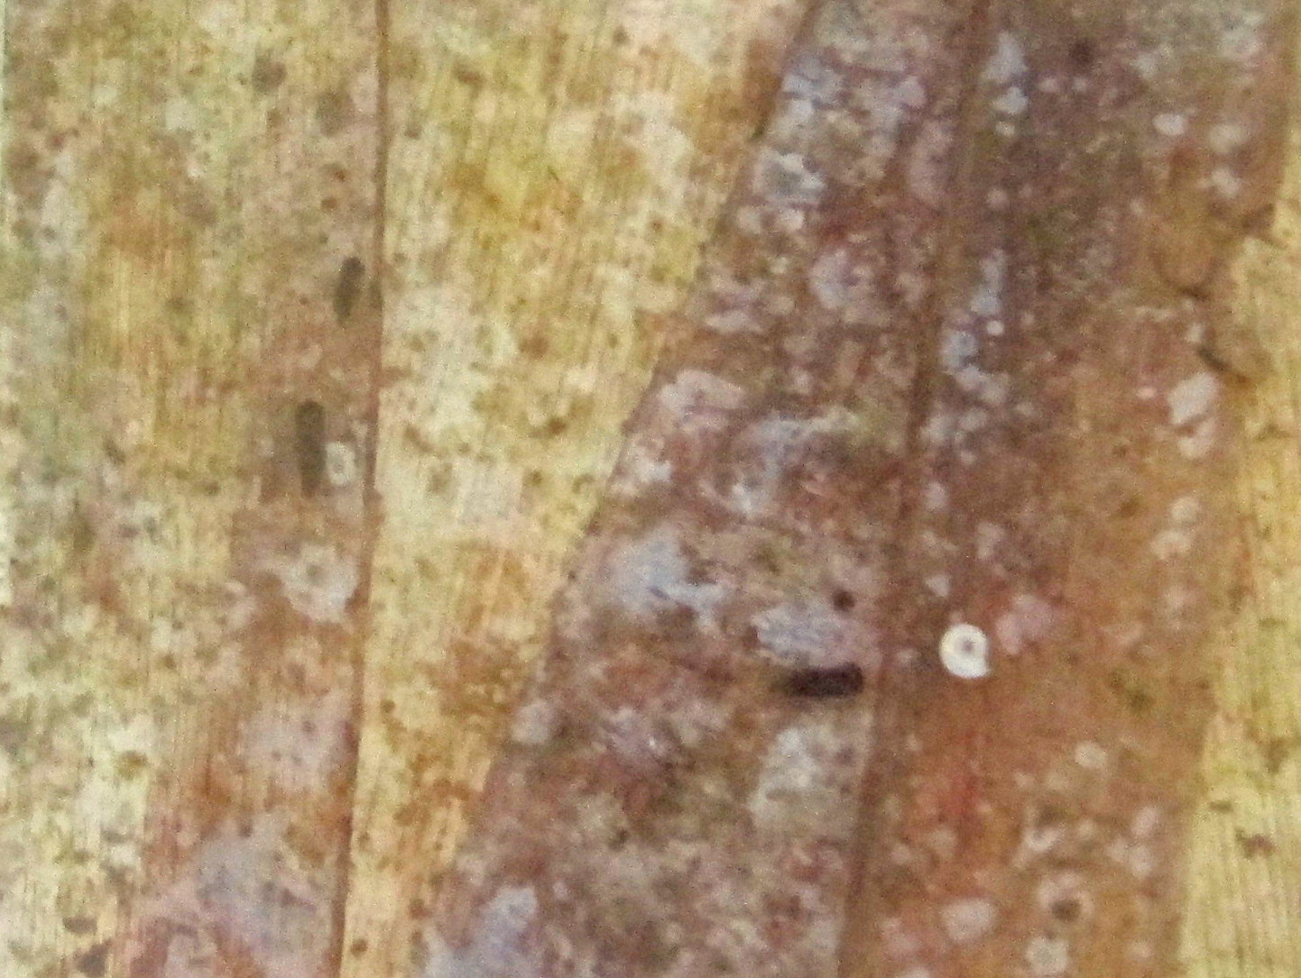
Gambar 1. Penempelan larva pada substrat lamun. (a) Larva fase doliolaria umur 16 hari dengan ukuran 620-630 µm; (b) Lamun E. acoroides sebagai substrat penempelan; (c) Juvenil teripang pasir yang menempel pada substrat lamun.
Figure 1. Settlement of sandfish larvae (H. scabra) on seagrass substrate. (a) Doliolaria larvae at 16 daf with 620-630 µm size; (b) Seagrass E. acoroides as settlement substrate; (c) Sandfish juveniles settled on seagrass substrate.

Preferensi Penempelan, Pertumbuhan, dan Kelangsungan Hidup
Keberhasilan larva untuk berkembang menjadi juvenil sangat dipengaruhi oleh proses transisi dari fase plaktonik menjadi bentik. Pada fase ini larva memerlukan substrat untuk menempel dan mengalami metamorfosis dari pentactula ke juvenile (Battaglene & Seymour, 1998). Berdasarkan hasil yang diperoleh dalam penelitian ini, tidak semua larva yang dipelihara berhasil menempel dan mengalami proses metamorfosis. Jenis dan kondisi substrat diduga menjadi variabel penting yang memengaruhi proses penempelan. Beberapa penelitian telah dilaksanakan untuk menguji efektivitas berbagai jenis substrat antara lain lembaran plastik PVC (Dabbagh & Sedaghat, 2012; Purcell et al., 2002), fiberglass (Battaglene & Seymour, 1998), fiberglass dengan lapisan biofilm diatom (Pitt, 2001), maupun substrat alami seperti daun lamun (Mercier et al., 2000a).
Pengamatan preferensi penempelan, pertumbuhan dan sintasan dilaksanakan pada hari 19 setelah penempelan (umur 33 hsp). Berdasarkan hasil pengamatan, preferensi penempelan teripang pasir dipengaruhi secara nyata oleh jenis daun lamun yang digunakan sebagai substrat (p<0,05). Daun lamun jenis E. acoroides menunjukkan preferensi penempelan terbaik dengan nilai 0,26 ind cm⁻². Hasil tersebut lebih tinggi 73% dibandingkan S.isoetifolium, 136% dibandingkan C. serrulata, dan 63% dibandingkan C. rotundata.

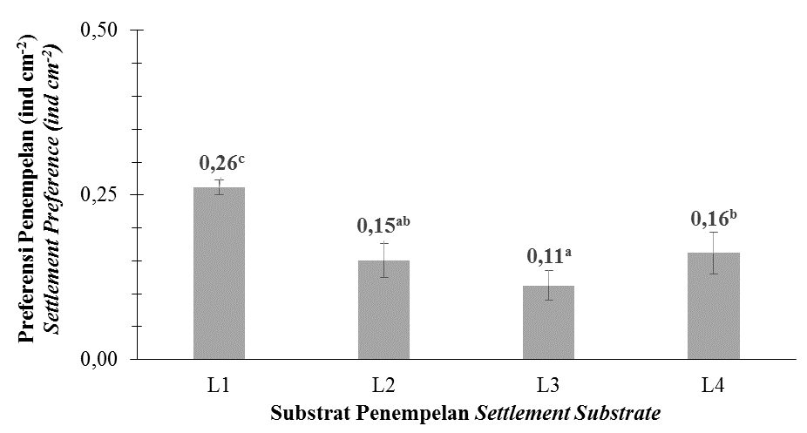
Keterangan (Note):
E. acoroides (L1), S. isoetifolium (L2), C. serrulata (L3), C. rotundata (L4); Huruf yang berbeda pada diagram menunjukkan perbedaan yang nyata (p<0,05) (Different letters in diagram represent significantly differences (p<0.05)).

Gambar 2. Preferensi penempelan teripang pasir (H. scabra) pada substrat lamun yang berbeda.
Figure 2. Settlement preferences of sandfish (H. scabra) on different seagrass substrate.

Ditinjau dari jumlah individu yang bertahan hidup dan berhasil bermetamorfmosis ke fase juvenil, diketahui bahwa jenis daun lamun yang digunakan sebagai substrat memiliki pengaruh yang nyata (p<0,05). Rata-rata jumlah individu sampai akhir pengamatan dapat dilihat pada tabel 2. Jumlah individu tertinggi diperoleh pada substrat lamun E. acoroides sejumlah 106,6±0,20 individu, substrat C. rotundata sejumlah 66,13±0,42 individu, substrat S. isoetifolium sejumlah 61,53±0,64 individu dan substrat C. serrulata sejumlah 45,8±0,20 individu. Setelah dikonversi, diketahui bahwa nilai sintasan teripang pasir pada substrat penempelan E. acoroides secara nyata berbeda (p<0,05) dan lebih tinggi 61% dibandingkan C. rotundata, 74% dibandingkan S. isoetifolium, dan 136% dibandingkan C. serrulata (Gambar 3).

Tabel 2. Jumlah individu H. scabra pada hari 19 fase penempelan
Table 2. Individual number of H. scabra at 19th day of settlement phase
Parameter | Substrat Penempelan  Settlement Substrate
 | L1 | L2 | L3 | L4
Jumlah awal (individu)  Initial number (individual) | 1000 | 1000 | 1000 | 1000
Kisaran jumlah akhir (individu)  Range of final number (individual) | 99 - 108 | 45 - 71 | 38 - 61 | 53 - 85
Rerata jumlah akhir (individu)  Mean of final number (individual) | 106,60+4,58^{c} | 61,53+10,64^{ab} | 45,80+9,17ª | 66,13+13,06^{b}
Keterangan (Note):
E. acoroides (L1), S. isoetifolium (L2), C. serrulata (L3), C. rotundata (L4); Huruf superskrip yang berbeda pada parameter dan kolom yang sama menunjukkan perbedaan yang nyata (p<0,05) (Different superscript letters in the same parameter and column represent significantly differences (p<0.05)).

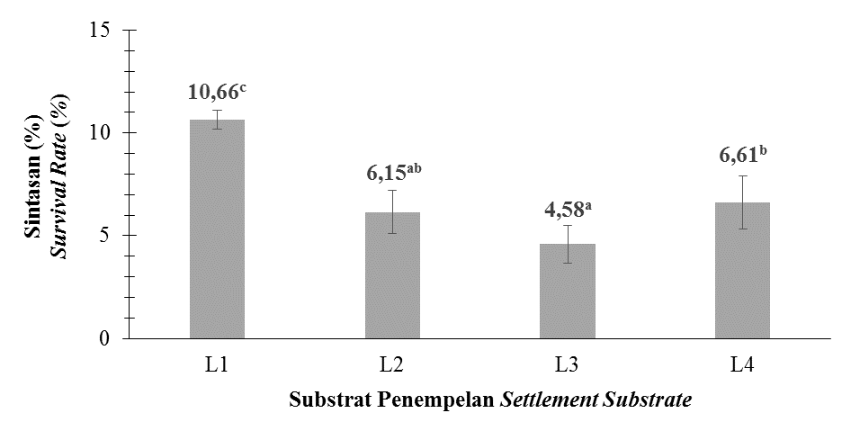
Keterangan (Note):
E. acoroides (L1), S. isoetifolium (L2), C. serrulata (L3), C. rotundata (L4); Huruf yang berbeda pada diagram menunjukkan perbedaan yang nyata (p<0,05) (Different letters in diagram represent significantly differences (p<0.05)).
Gambar 3. Sintasan larva H. scabra pada substrat lamun berbeda.
Figure 3. Survival rate of H. scabra larvae on different seagrass substrate.

Nilai preferensi penempelan dan sintasan yang diperoleh dalam penelitian ini cenderung berbanding lurus. Larva yang berhasil menempel pada substrat yang cocok akan memiliki peluang lebih tinggi untuk bertahan hidup, tumbuh dan berkembang. Sedangkan kegagalan larva dalam menemukan dan menempel pada substrat yang sesuai dapat berakibat pada kegagalan metamorfosis, terhambatnya pertumbuhan, bahkan kematian. Mekanisme tersebut menjelaskan fenomena tingkat kematian yang tinggi pada fase larva bermetamorfosis dan memasuki fase penempelan (Ivy & Giraspy, 2006) serta pada saat juvenile berukuran kurang dari 5 mm (Battlagene et al., 1999). Sintasan cenderung meningkat setelah teripang pasir menjadi juvenile muda dan melakukan migrasi dari daun lamun ke substrat pasir pada ukuran kurang lebih 6 mm (Mercier et al., 2000a).
Beberapa penelitian terdahulu telah dilaksanakan untuk mengkaji pengaruh berbagai jenis substrat terhadap tingkat kelangsungan hidup larva teripang pasir pada fase penempelan antara lain serat plastik (1,17-3,85%), kaca (2,73%), kain (5,63%), waring (4,48%), lamun E. acoroides (15,53%), Ulva sp (5,07%), Euceheuma cottonii (2,57%), dan Gracilaria gigas (1,96%) (Moria et al., 1998; Indriana et al., 2013a; Indriana et al., 2014). Jika dibandingkan dengan hasil yang diperoleh pada penelitian ini, semua jenis lamun yang digunakan memberikan TKH yang cukup tinggi (E. acoroides 10,66%; S. isoetifolium 6,15%; C. serrulata 4,58%; dan C. rotundata 6,61%). Daun lamun diduga menyediakan mikrohabitat yang sesuai untuk larva teripang dibandingkan jenis substrat lainnya. Berdasarkan hasil penelitian Mercier et al. (2000b) larva H. scabra cenderung lebih menyukai daun lamun sebagai substrat atas dasar deteksi kimia, daun lamun merupakan tempat menetap yang cocok untuk pertumbuhan dan kelangsungan hidup dan penghubung menuju substrat pasir untuk menjadi deposit feeders.
Preferensi dan TKH yang lebih tinggi pada lamun E. acoroides menjadi indikasi bahwa jenis tersebut merupakan substrat penempelan yang lebih disukai oleh larva H. scabra dibandingkan jenis lamun lainnya. Dugaan ini diperkuat oleh hasil penelitian Mercier et al. (2000b) yang melaporkan bahwa juvenile H. scabra dapat ditemukan di padang lamun terutama pada daun lamun jenis E. acoroides and T. hempricii. Tingginya nilai TKH pada substrat E. acoroides diduga disebabkan substansi kimia tertentu yang mampu menjadi atraktor bagi larva untuk menempel dan bermetamorfosis. Hal tersebut telah dilaporkan oleh Mercier et al. (2000a), yang menyatakan bahwa ekstrak lamun E. acoroides and T. hempricii mampu menginduksi metamorfosis dan penempelan pada substrat buatan berupa plastik. Selain adanya substansi kimia tertentu, morfologi daun E. acoroides lebih ideal untuk mendukung aktivitas larva. Daun E. acoroides lebih lebar dan panjang serta tidak cepat membusuk dibandingkan dengan 3 jenis lamun yang digunakan dalam penelitian ini. Akibatnya larva cenderung memperoleh tempat menempel yang lebih luas dan lebih kuat.
Meskipun parameter preferensi penempelan dan TKH secara nyata dipengaruhi oleh jenis substrat lamun, pertumbuhan teripang pasir selama masa pemeliharaan tidak menunjukkan perbedaan yang nyata (p>0,05). Hasil pengamatan selama 19 hari pemeliharaan menunjukkan nilai rata-rata pertumbuhan panjang berkisar antara 4,68 – 5,11 mm, pertumbuhan lebar berkisar antara 1,15 – 1,23 mm dengan laju pertumbuhan spesifik pada kisaran 11,28-11,60 % hari⁻¹ (Tabel 3).

Tabel 3. Ukuran juvenil teripang pasir (H. scabra) pada hari 19 fase penempelan
Table 3. Size of H. scabra larvae at 19th day of settlement phase
Parameter | Substrat Penempelan  Settlement Substrate
 | L1 | L2 | L3 | L4
Panjang awal  Initial length (mm) | 0,62+0.03ª | 0,62+0,02ª | 0,63+0,01ª | 0,62+0,02ª
Panjang akhir  Final length (mm) | 5,41+0,38ª | 5,30+0,27ª | 5,74+0,36ª | 5,30+0,37ª
Pertumbuhan panjang  Length growth (mm) | 4,79+0,40ª | 4,68+0,28ª | 5,11+0,36ª | 4,69+0,38ª
Lebar awal  Initial width (mm) | 0,27+0,01ª | 0,27+0,01ª | 0,27+0,01ª | 0,26+0,01ª
Lebar akhir  Final width (mm) | 1,42+0,14ª | 1,44+0,09ª | 1,50+0,12ª | 1,42+0,11ª
Pertumbuhan lebar (mm)  Length growth | 1,15+0,14ª | 1,18+0,08ª | 1,23+0,12ª | 1,16+0,12ª
Laju pertumbuhan spesifik (% hari⁻¹)  Specific growth rate (% day⁻¹) | 11,42+0,56ª | 11,28+0,36ª | 11,60+0,33ª | 11,33+0,49ª
Keterangan (Note):
E. acoroides (L1), S. isoetifolium (L2), C. serrulata (L3), C. rotundata (L4); Huruf superskrip yang berbeda pada parameter dan kolom yang sama menunjukkan perbedaan yang nyata (p<0,05) (Different superscript letters in the same parameter and column represent significantly differences (p<0.05)).

Setelah berhasil menempel, pertumbuhan larva teripang pada substrat sangat dipengaruhi oleh ketersediaan nutrisi yang diperlukan untuk tumbuh dan berkembang. Pertumbuhan yang tidak berbeda secara nyata (P>0,05) pada 4 jenis substrat yang digunakan diduga disebabkan profil nutrisi yang relatif seimbang untuk semua jenis lamun (Tabel 4). Berdasarkan hasil analisis proksimat 4 jenis daun lamun yang digunakan sebagai substrat penempelan diketahui bahwa kadar protein berkisar antara 5,94-7,20%, kadar lemak berkisar antara 2,30-2,66%, kadar karbohidrat berkisar antara 24,79-32,04%, kadar abu berkisar antara 62,77-55,42%, dan kadar serat kasar berkisar antara 1,41-14,15%.
Tabel 4. Hasil analisis proksimat substrat lamun
Table 4. Proximate analysis of seagrass substrate
Jenis Nutrisi  Nutrition | Nilai nutrisi (% per bobot kering)  Nutritional content (% dry weight)
 | Enhalus  acoroides | Syringodium isoefifolium | Cymodocea rotundata | Cymodocca serrulata
Protein  Protein | 7,06 | 7,19 | 5,94 | 7,20
Lemak  Lipid | 2,62 | 2,61 | 2,30 | 2,66
Karbohidrat  Carbohydrate | 26,25 | 32,04 | 27,58 | 24,79
Abu  Ash | 55,42 | 50,52 | 62,77 | 51,20
Serat Kasar  Crude Fibre | 8,66 | 7,64 | 1,41 | 14,15

Kebutuhan nutrisi untuk teripang pasir fase penempelan belum diketahui secara rinci. Meskipun demikian daun lamun terutama yang telah terurai dan organisme epifit yang membentuk lapisan pada daun, diduga merupakan salah satu jenis makanan bagi juvenil teripang pasir. Hal ini dibuktikan melalui penelitian Mercier et al. (2000a) yang menunjukkan bahwa pentactula yang ditemukan di substrat pasir, karang atau dinding bak pemeliharaan mempunyai ukuran 10-35% lebih kecil dibandingkan dengan yang ditemukan pada daun lamun dengan atau tanpa biofilm.
Selain faktor substrat, lingkungan merupakan variabel penting yang memengaruhi perkembangan larva invertebrata, termasuk H. scabra. Beberapa variabel lingkungan seperti salinitas, pH dan suhu dalam sistem budidaya memiliki pengaruh terhadap pertumbuhan, perkembangan dan proses fisiologis biota (Asha & Muthiah, 2005; Yuan et al., 2010; Zamora & Jeffs, 2012; Dong et al., 2008). Meskipun merupakan variabel penting, kondisi lingkungan bukan merupakan variabel yang diamati dalam penelitian ini sehingga dikondisikan dalam kisaran optimal. Berdasarkan hasil pengukuran nilai salinitas, suhu dan pH pada seluruh wadah percobaan masih berada pada kisaran kondisi optimal (Tabel 5).

Tabel 5. Parameter kualitas air dalam pemeliharaan larva H. scabra
Table 5. Water quality on rearing H. scabra larvae

Parameter  (unit) | Hasil Pengukuran (rerata+sd; kisaran)  Present Study (mean+sd; range) |  |  |  | Penelitian Terdahulu  Previous Study
 | L1 | L2 | L3 | L4
Salinitas  Salinity  (ppt) | 33,42+0,50;  33,00-34,32 | 33,50+0,50;  33,00-34,00 | 33,51+0,50;32,89-34,32 | 33,60+0,49;  32,67-34,11 | 37,5-38 ppt (Ivy & Giraspy, 2006); 33-37ppt (Kumara et al., 2013); 32-37 ppt (Pitt, 2001).
Suhu  Temperature  (ºC) | 28,12+0,38;  27,68-28,67 | 28,14+0,57;  27,62-28,79 | 27,93+0,68;  27,62-28,79 | 28,22+0,53;  27,72-28,63 | 26-27 ºC (Ivy & Giraspy, 2006); 26-29 ºC (Kumara et al., 2013); 27-29 ºC (Pitt, 2001).
pH  (-) | 8,02+0,17;  7,82-8,22 | 8,08+0,14;  7,69-8,21 | 8,00+0,24;  7,69-8,21 | 7,91+0,30;  7,62-8,21 | 6-9 (James, 1999)  8-8,3 (Kumara et al., 2013)
Keterangan:
E. acoroides (L1), S. isoetifolium (L2), C. serrulata (L3), C. rotundata (L4);

KESIMPULAN
Jenis lamun yang digunakan sebagai substrat penempelan berpengaruh secara nyata terhadap preferensi penempelan dan sintasan larva H. scabra, namun tidak berpengaruh terhadap pertumbuhan. Preferensi penempelan dan sintasan terbaik diperoleh pada substrat E. acoroides. Hal tersebut menjadi indikasi bahwa E. acoroides merupakan substrat penempelan yang lebih disukai oleh larva H. scabra dibanding jenis lamun lainnya dan berpotensi untuk diaplikasikan dalam kegiatan pembenihan.

UCAPAN TERIMA KASIH
Penulis menyampaikan terima kasih kepada Kepala Balai Bio Industri Laut LIPI Hendra Munandar M.Si. yang telah memberikan dukungan fasilitas, Ketua Program Budidaya Perairan Universitas Mataram Nunik Cokrowati M.Si., serta kepada Nurhalis Tarmin, Abdul Wahab, dan segenap staf dan teknisi yang telah membantu kelancaran penelitian ini. Pembiayaan kegiatan penelitian ini berasal dari DIPA Balai Bio Industri Laut LIPI Tahun 2014.

DAFTAR ACUAN
Agudo, N.S. (2006). Sandfish hatchery techniques. Australian Centre for International Agricultural Research, the Secretariat of the Pacific Community, and the WorldFish Centre. 44 p.
Asha, P.S. & Muthiah, P. (2005). Effects of temperature, salinity and pH on larval growth, survival and development of the sea cucumber Holothuria spinifera Theel. Aquaculture, 250, 823-829.
Battaglene, S.C. & Seymour, J.E. (1998). Detachment and grading of the tropical sea cucumber sandfish, Holothuria scabra, juveniles from settlement substrates. Aquaculture, 159, 263–274.
Battaglene, S.C., Seymour, J.E. & Ramofafia, C. (1999). Survival and growth of cultured juvenile sea cucumbers, Holothuria scabra. Aquaculture, 178, 293–322.
Battaglene, S.C., Seymour, J.E., Ramofafia, C., & Lane, L. (2002). Spawning induction of three tropical sea cucumbers, Holothuria scabra, H. fuscogilva and Actinopyga mauritiana. Aquaculture, 207, 29– 47.
Carrillo, M., Begtashi, I., Rodríguez L., Marin M.C., & Zanuy, S. (2010). Long photoperiod on sea cages delays timing of first spermiation and enhances growth in male European sea Bass (Dicentrarchus labrax). Aquaculture, 299, 157–164.
Choo, P.S. (2008). Population status, fisheries and trade of sea cucumbers in Asia. In Toral-Granda V., Lovatelli A., & Vasconcellos, A. (Ed.), Sea cucumbers. A global review of fisheries and trade. FAO Fisheries and Aquaculture Technical Paper. No. 516. FAO. Rome, p. 81-118.
Conand, C. (2004). Convention on International Trade in Endangered Species of Wild Flora and Fauna (CITES): Conservation and trade in sea cucumbers. SPC Beche-de-mer Information Bulletin, 20, 3-5.
Conand, C., Polidoro, B., Mercier, A., Gamboa, R., Hamel, J.F., & Purcell, S. (2014). The IUCN Red List assessment of aspidochirotid sea cucumbers and its implications. SPC Beche-de-mer Information Bulletin, 34, 3-7.
Dabbagh, A.R. & Sedaghat, M.R. (2012). Breeding and rearing of the sea cucumber Holothuria scabra in Iran. SPC Beche-de-mer Information Bulletin, 32, 49-52.
Dong, Y., Dong, S. & Ji, T. (2008). Effect of different thermal regimes on growth and physiological performance of the sea cucumber Apostichopus japonicus Selenka. Aquaculture, 275, 329–334.
Effendie, M.I. (2002). Biologi Perikanan. Yayasan Pustaka Nusatama. Yogyakarta, 163 hlm.
Eriksson, H., Robinson, G., Slater, M.J., & Troell, M. (2012). Sea cucumber aquaculture in the Western Indian Ocean: challenges for sustainable livelihood and stock improvement. AMBIO, 41, 109–121. DOI 10.1007/s13280-011-0195-8.
Giraspy, D.A.B. & Walsalam, I.G. (2010). Aquaculture potential of the tropical sea cucumbers Holothuria scabra and H. lessoni in the Indo-Pacific region. SPC Beche-de-mer Information Bulletin, 30, 29-32.
Hair, C., Pickering, T., Meo, S., Vereivalu, T., Hunter, J., & Cavakiqali, L. (2011). Sandfish culture in Fiji Islands. SPC Beche-de-mer Information Bulletin, 31, 3-11.
Indriana, L F., Tarmin, N., & Amin, M. (2013a). Kelangsungan hidup dan pertumbuhan larva teripang pasir Holothuria Scabra pada substrat penempelan yang berbeda. Prosiding Pertemuan Ilmiah Nasional Tahunan X ISOI 2013. Jakarta, 11-12 November 2013, hal. 353-359.
Indriana, L.F., Tarmizi, A., & Lumbessy, S.Y. (2013b). Pengaruh kombinasi pakan fitoplankton terhadap kelangsungan hidup larva teripang pasir (Holothuria Scabra) pada fase auricularia. Prosiding Seminar Nasional Tahunan X Hasil Penelitian Kelautan dan Perikanan Universitas Gajah Mada Yogyakarta, 31 Agustus 2013, 6 hal.
Indriana, L.F., Marjuky, & Hilyana, S. (2014). Pengaruh jenis substrat lamun dan makroalga terhadap tingkat kelangsungan hidup larva teripang pasir Holothuria scabra pada fase penempelan. Jurnal Akuakultur Indonesia, 13(1), 68–72.
Ivy, G. & Giraspy, D.A.B. (2006). Development of large-scale hatchery production techniques for the commercially important sea cucumber Holothuria scabra var.versicolor (Conand, 1986) in Queensland, Australia. SPC Beche-de-mer Information Bulletin, 24, 28-34.
James, D.B. (1999). Hatchery and culture technology for the sea cucumber, Holothuria scabra Jaeger in India. Naga the ICLARM Quarterly, 22(4), 12-16.
Jangoux, M., Rasolofonirina, R., Vaitilingon, D., Ouin, J. M., Seghers, G., Mara, E., & Conand, C. (2001). A sea cucumber hatchery and mariculture project in Tulear, Madagascar. SPC Beche-de-mer Information Bulletin, 14, 2-5.
Kementerian Kelautan dan Perikanan. (2013). Statistik ekspor hasil perikanan menurut komoditi, provinsi dan pelabuhan asal ekspor. Pusat Data, Statistik, dan Informasi Sekretariat Jenderal Kementerian Kelautan dan Perikanan. Jakarta, 1329 hlm.
Kumara, P.A.D.A., Jayanatha, J.S., Pushpakumara, J., Bandara, W., & Dissanayake, D.C.T. (2013). Artificial breeding and larval rearing of three tropical sea cucumber species – Holothuria scabra, Pseudocolochirus violaceus and Colochirus quadrangularis – in Sri Lanka. SPC Beche-de-mer Information Bulletin, 33, 30-37.
Mazlan, N. & Hashim R. (2015). Spawning induction and larval rearing of the sea cucumber Holothuria scabra in Malaysia. SPC Beche-de-mer Information Bulletin, 35, 32-36.
Mercier, A., Battaglene, S.C., & Hamel, J.F. (2000a). Settlement preferences and early migration of the tropical sea cucumber Holothuria scabra. Journal of Experimental Marine Biology and Ecology, 249, 89–110.
Mercier A., Battaglene, S.C., & Hamel, J.F. (2000b). Periodic movement, recruitment and size-related distribution of the sea cucumber Holothuria scabra in Solomon Islands. Hydrobiologia, 440, 81–100.
Morgan, A.D. (2001). The effect of food availability on early growth, development and survival of the sea cucumber Holothuria scabra (Echinodermata: Holothuroidea). SPC Beche-de-mer Information Bulletin, 14, 6-12.
Moria., S.B., Sugama, K., Suastika, M., & Darmansyah. (1998). Pengaruh jenis shelter terhadap pertumbuhan dan sintasan larva teripang pasir Holothuria scabra. Jurnal Penelitian Perikanan Indonesia, IV(3), 32 – 36.
Pitt, R. 2001. Review of sandfish breeding and rearing methods. SPC Beche-de-mer Information Bulletin, 14, 14-21.
Purcell, S.W., Gardner, D., & Bell, J. (2002). Developing optimal strategies for restocking sandfish: a collaborative project in New Caledonia. SPC Beche-de-mer Information Bulletin, 16, 2-4.
Purcell, S.W. & Kirby, D.S. (2006). Restocking the sea cucumber Holothuria scabra: Sizing no-take zones through individual-based movement modelling. Fisheries Research, 80, 53–61.
Purcell, S.W., Hair, C.A., & Mills, D.J. (2012). Sea cucumber culture, farming and sea ranching in the tropics: Progress, problems and opportunities. Aquaculture, 368-369, 68–81.
Purcell, S.W. 2014. Value, Market Preferences and Trade of Beche-De-Mer from Pacific Island Sea Cucumbers. PLoS ONE, 9(4): e95075. doi:10.1371/journal.pone.0095075.
Rasolofonirina, R. & Jangoux, M. (2005). Appearance and development of skeletal structures in Holothuria scabra larvae and epibiont juveniles. SPC Beche-de-mer Information Bulletin, 22, 6-10.
Robinson, G. 2013. A bright future for sandfish aquaculture. World Aquaculture, March 2013.
Tuwo, A. (2004). Status of sea cucumber fisheries and farming in Indonesia. In Lovatelli, A., Conand, C., Purcell, S., Uthicke, S., Hamel, J.F., & Mercier, A. (Ed.), Advances in sea cucumber aquaculture and management.. FAO Fisheries Technical Paper. No. 463. FAO. Rome, p. 49–55.
Vaitilingon, D., Smith, S., Watson, G., Miller, T., Alattas, S., Hock, K.O., Zainoddin, J., Zaidnuddin, I., & Azhar, H. (2016). Sea cucumber hatchery seed production in Malaysia: from research and development, to pilot-scale production of the sandfish Holothuria scabra. SPC Beche-de-mer Information Bulletin, 36, 67-75.
Yanagisawa, T., 1998. Aspects of the biology and culture of the Sea cucumber. In de Silva, S.S. (Ed.), Tropical Mariculture. Academic Press. London, pp. 292– 308.
Yuan, X., Yang, H., Wang, L., Zhou, Y., & Gabr, H.R. (2010). Effects of salinity on energy budget in pond-cultured sea cucumber Apostichopus japonicus (Selenka) (Echinodermata: Holothuroidea). Aquaculture, 306, 348–351.
Zamora, L.N. & Jeffs, A.G. (2012). Feeding, metabolism and growth in response to temperature in juveniles of the Australasian sea cucumber, Australostichopus mollis. Aquaculture, 358–359, 92–97.

